ÜNİVERSİTEMİZDE AKADEMİK YÜKSELTME VE ATAMALAR

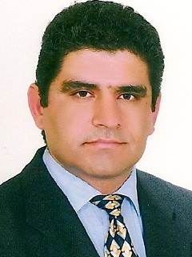

Doç. Dr. Ahmet YARAŞ

LİSANS : İstanbul Üniversitesi Edebiyat Fakültesi - 1987

YÜKSEK LİSANS : İstanbul Üniversitesi - 1991

DOKTORA : İstanbul Üniversitesi - 2002

YRD. DOÇ. ATANMA : 2003

DOÇENTLİK : 2012

Üniversitemiz Edebiyat Fakültesi Klasik Arkeoloji Anabilim Dalı Yardımcı Doçent kadrosunda görev yapan Doç. Dr. Ahmet YARAŞ, 02.04.2013 tarihinde Doçentliğe yükseltilerek atanmıştır.

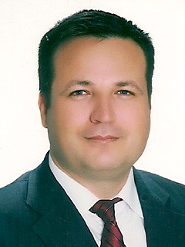

Prof. Dr. Metin AYDOĞDU

LİSANS : Trakya Üniversitesi Mühendislik Mimarlık Fak - 1995

YÜKSEKLİSANS : Trakya Üniversitesi - 1997

DOKTORA : Trakya Üniversitesi - 2003

YRD. DOÇ. ATANMA : 2003

DOÇENTLİK : 2008

Üniversitemiz Mühendislik Mimarlık Fakültesi Mekanik Anabilim Dalı Doçent kadrosunda görev yapan Metin AYDOĞDU, 14.03.2013 tarihinde Profesörlüğe yükseltilerek atanmıştır.

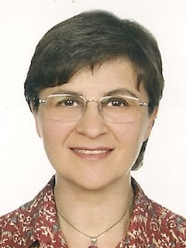

Doç. Dr. Işık GÖRKER

LİSANS : Trakya Üniversitesi Tıp Fakültesi - 1984

TIPTA UZMANLIK : İstanbul Üniversitesi İstanbul Tıp Fakültesi - 1992

YRD. DOÇ. ATANMA : 2007

DOÇENTLİK : 2012

Üniversitemiz Tıp Fakültesi Çocuk ve Ergen Ruh Sağlığı ve Hastalıkları Anabilim Dalı Yardımcı Doçent kadrosunda görev yapan Doç. Dr. Işık GÖRKER, 27.02.2013 tarihinde Doçentliğe yükseltilerek atanmıştır.

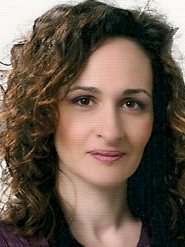

Doç. Dr. Fulya Dilek GÖKALP MURANLI

LİSANS : Trakya Üniversitesi Fen Edebiyat Fakültesi - 1996

YÜKSEKLİSANS : Trakya Üniversitesi - 2000

DOKTORA : Trakya Üniversitesi - 2006

DOÇENTLİK : 2012

Üniversitemiz Fen Fakültesi Genel Biyoloji Anabilim Dalı Araştırma Görevlisi kadrosunda görev yapan Doç. Dr. Fulya Dilek GÖKALP MURANLI, 27.02.2013 tarihinde Doçentliğe yükseltilerek atanmıştır.
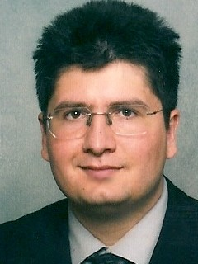

Doç. Dr. Burak GÜMÜŞ

LİSANS : Konstanz Üniversitesi – 2001

YÜKSEKLİSANS : Konstanz Üniversitesi - 2001

DOKTORA : Konstanz Üniversitesi - 2007

YRD. DOÇ. ATANMA : 2008

DOÇENTLİK : 2012

Üniversitemiz İktisadi ve İdari Bilimler Fakültesi Siyaset ve Sosyal Bilimler Anabilim Dalı Yardımcı Doçent kadrosunda görev yapan Doç. Dr. Burak GÜMÜŞ, 27.02.2013 tarihinde Doçentliğe yükseltilerek atanmıştır.

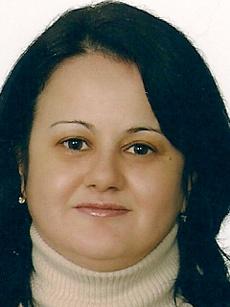

Doç. Dr. Özlem ÖZKIVRAK

LİSANS : Hacettepe Üniversitesi İktisat Fakültesi – 1992

YÜKSEKLİSANS : Trakya Üniversitesi - 1996

DOKTORA : Dokuz Eylül Üniversitesi - 2002

YRD. DOÇ. ATANMA : 2003

DOÇENTLİK : 2012

Üniversitemiz İktisadi ve İdari Bilimler Fakültesi Maliye Bölümü Yardımcı Doçent kadrosunda görev yapan Doç. Dr. Özlem ÖZKIVRAK, 27.02.2013 tarihinde Doçentliğe yükseltilerek atanmıştır.
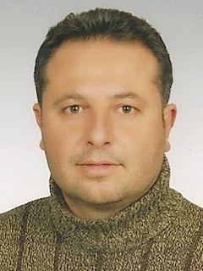

Doç. Dr. Oğuzhan DOĞANLAR

LİSANS : Ankara Üniversitesi – 1995

YÜKSEKLİSANS : Mustafa Kemal Üniversitesi – 1999

TIPTA UZMANLIK : Çukurova Üniversitesi – 2003
YRD. DOÇ. ATANMA : 2005

DOÇENTLİK : 2011

Üniversitemiz Tıp Fakültesi Tıbbi Biyoloji Anabilim Dalı Doçent kadrosuna naklen atanan Doç. Dr. Oğuzhan DOĞANLAR, 21.02.2013 tarihinde görevine başlamıştır.

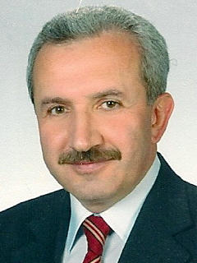

Prof. Dr. İbrahim SEZGİN

LİSANS : İstanbul Üniversitesi Edebiyat Fakültesi – 1986

YÜKSEKLİSANS : Marmara Üniversitesi - 1991

DOKTORA : Marmara Üniversitesi - 1998

YRD. DOÇ. ATANMA : 1998

DOÇENTLİK : 2008

Üniversitemiz Edebiyat Fakültesi Yeniçağ Tarihi Anabilim Dalı Doçent kadrosunda görev yapan İbrahim SEZGİN, 14.02.2013 tarihinde Profesörlüğe yükseltilerek atanmıştır.



Prof. Dr. Kıymet ÇALIYURT

LİSANS : Marmara Üniv. İktisadi ve İdari Bilimler Fak. - 1990

YÜKSEKLİSANS : Marmara Üniversitesi - 1994

DOKTORA : Marmara Üniversitesi - 2002

YRD. DOÇ. ATANMA : 2002

DOÇENTLİK : 2007

Üniversitemiz İktisadi ve İdari Bilimler Fakültesi Muhasebe ve Finansman Anabilim Dalı Doçent kadrosunda görev yapan Kıymet ÇALIYURT, 14.02.2013 tarihinde Profesörlüğe yükseltilerek atanmıştır.

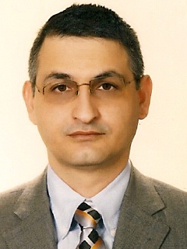

Prof. Dr. Ali Rıza SOYLU

LİSANS : Hacettepe Üniversitesi Tıp Fakültesi –1991

TIPTA UZMANLIK : Hacettepe Üniversitesi Tıp Fakültesi –1996
YRD. DOÇ. ATANMA : 2000

DOÇENTLİK : 2007

Üniversitemiz Tıp Fakültesi İç Hastalıkları Anabilim Dalı Doçent kadrosunda görev yapan Ali Rıza SOYLU, 14.02.2013 tarihinde Profesörlüğe yükseltilerek atanmıştır.

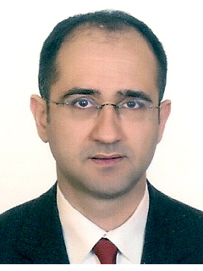

Prof. Dr. Cumhur KILINÇER

LİSANS : İstanbul Üniversitesi İstanbul Tıp Fakültesi –1989

TIPTA UZMANLIK : İstanbul Üniversitesi İstanbul Tıp Fakültesi – 1996
YRD. DOÇ. ATANMA : 1998

DOÇENTLİK : 2007

Üniversitemiz Tıp Fakültesi Beyin ve Sinir Cerrahisi Anabilim Dalı Doçent kadrosunda görev yapan Cumhur KILINÇER, 14.02.2013 tarihinde Profesörlüğe yükseltilerek atanmıştır.

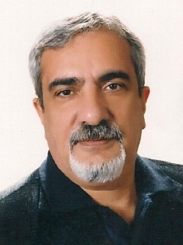

Doç. Dr. Tevfik GÜLYAŞAR

LİSANS : İstanbul Üniversitesi Fen Fakültesi - 1986

YÜKSEKLİSANS : İstanbul Üniversitesi - 1992

DOKTORA : İstanbul Üniversitesi - 2003

YRD. DOÇ. ATANMA : 2006

DOÇENTLİK : 2012

Üniversitemiz Tıp Fakültesi Biyofizik Anabilim Dalı Yardımcı Doçent kadrosunda görev yapan Doç. Dr. Tevfik GÜLYAŞAR, 14.02.2013 tarihinde Doçentliğe yükseltilerek atanmıştır.

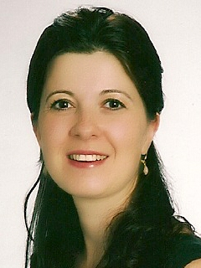

Doç. Dr. Fulya ÖZ PUYAN

LİSANS : İstanbul Üniversitesi İstanbul Tıp Fakültesi - 1997

TIPTA UZMANLIK : Trakya Üniversitesi Tıp Fakültesi - 2002

YRD. DOÇ. ATANMA : 2006

DOÇENTLİK : 2012

Üniversitemiz Tıp Fakültesi Tıbbi Patoloji Anabilim Dalı Yardımcı Doçent kadrosunda görev yapan Doç. Dr. Fulya ÖZ PUYAN, 14.02.2013 tarihinde Doçentliğe yükseltilerek atanmıştır.



Doç. Dr. Dilek BAKIRCIOĞLU

LİSANS : Trakya Üniversitesi Fen Edebiyat Fakültesi –1999

YÜKSEKLİSANS : Trakya Üniversitesi - 2004

DOKTORA : Trakya Üniversitesi - 2009

DOÇENTLİK : 2012

Üniversitemiz Fen Fakültesi Analitik Kimya Anabilim Dalı Araştırma Görevlisi kadrosunda görev yapan Doç. Dr. Dilek BAKIRCIOĞLU, 14.02.2013 tarihinde Doçentliğe yükseltilerek atanmıştır.

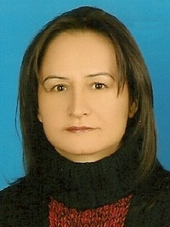

Doç. Dr. Fatma KOÇYİĞİT

LİSANS : Uludağ Üniversitesi Balıkesir Necatibey Eğt. Fak.- 1987

YÜKSEKLİSANS : Marmara Üniversitesi - 1993

DOKTORA : Marmara Üniversitesi - 2000

YRD. DOÇ. ATANMA : 2004

DOÇENTLİK : 2012

Üniversitemiz Eczacılık Fakültesi Farmasötik Botanik Anabilim Dalı Yardımcı Doçent kadrosunda görev yapan Doç. Dr. Fatma KOÇYİĞİT, 14.02.2013 tarihinde Doçentliğe yükseltilerek atanmıştır.
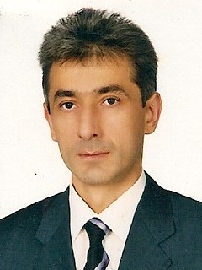

Doç. Dr. Yüksel TOPALOĞLU

LİSANS : Trakya Üniversitesi Fen Edebiyat Fakültesi - 1996

YÜKSEKLİSANS : Trakya Üniversitesi - 1999

DOKTORA : Trakya Üniversitesi - 2005

YRD. DOÇ. ATANMA : 2006

DOÇENTLİK : 2012

Üniversitemiz Edebiyat Fakültesi Yeni Türk Edebiyatı Anabilim Dalı Yardımcı Doçent kadrosunda görev yapan Doç. Dr. Yüksel TOPALOĞLU, 14.02.2013 tarihinde Doçentliğe yükseltilerek atanmıştır.

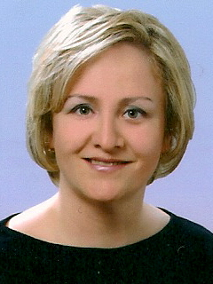

Doç. Dr. Emine AHMETOĞLU

LİSANS : Hacettepe Üniversitesi Ev Ekonomisi Y.O. – 1992

YÜKSEKLİSANS : Hacettepe Üniversitesi – 1995

DOKTORA : Ankara Üniversitesi – 2004

YRD. DOÇ. ATANMA : 2005

DOÇENTLİK : 2012

Üniversitemiz Eğitim Fakültesi Okul Öncesi Eğitimi Anabilim Dalı Yardımcı Doçent kadrosunda görev yapan Doç. Dr. Emine AHMETOĞLU, 14.02.2013 tarihinde Doçentliğe yükseltilerek atanmıştır.
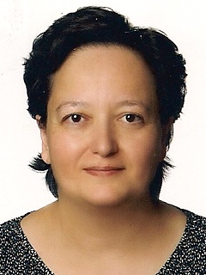

Doç. Dr. Ayşe ÇAYLAN

LİSANS : Ankara Üniversitesi Tıp Fakültesi - 1992

TIPTA UZMANLIK : S.B. Ankara Eğitim ve Araş. Hastanesi - 1997

YRD.DOÇ. ATANMA : 2010

DOÇENTLİK : 2012

Üniversitemiz Tıp Fakültesi Aile Hekimliği Anabilim Dalı Yardımcı Doçent kadrosunda görev yapan Doç. Dr. Ayşe ÇAYLAN, 14.02.2013 tarihinde Doçentliğe yükseltilerek atanmıştır.

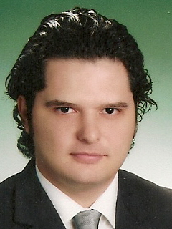

Doç. Dr. Serdar ÖZTORA

LİSANS : İstanbul Üniversitesi Cerrahpaşa Tıp Fakültesi - 1997

TIPTA UZMANLIK : S.B. Bakırköy Dr. Sadi Konuk Eğitim ve Araş. Hast. 2005

YRD.DOÇ. ATANMA : 2009

DOÇENTLİK : 2012

Üniversitemiz Tıp Fakültesi Aile Hekimliği Anabilim Dalı Yardımcı Doçent kadrosunda görev yapan Doç. Dr. Serdar ÖZTORA, 14.02.2013 tarihinde Doçentliğe yükseltilerek atanmıştır.

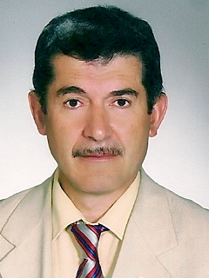

Doç. Dr. Hüseyin İNCE

LİSANS : İstanbul Devlet Mühendislik ve Mimarlık Akademisi - 1974

YÜKSEKLİSANS : İstanbul Devlet Mühendislik ve Mimarlık Akademisi - 1976

DOKTORA : Karadeniz Teknik Üniversitesi - 1987
YRD. DOÇ. ATANMA : 1992

DOÇENTLİK : 2012

Üniversitemiz Edirne Teknik Bilimler Meslek Yüksekokulu Yardımcı Doçent kadrosunda görev yapan Doç. Dr. Hüseyin İNCE, 14.02.2013 tarihinde Doçentliğe yükseltilerek atanmıştır.

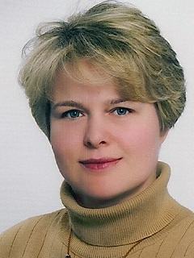

Prof. Dr. Sibel GÜLDİKEN

LİSANS-YÜKSEKLİSANS : Trakya Üniversitesi Tıp Fakültesi - 1994

TIPTA UZMANLIK : Trakya Üniversitesi Tıp Fakültesi - 1999

YRD.DOÇ. ATANMA : 2004

DOÇENTLİK : 2007

Üniversitemiz Tıp Fakültesi İç Hastalıkları Anabilim Dalı Doçent kadrosunda görev yapan Sibel GÜLDİKEN, 01.02.2013 tarihinde Profesörlüğe yükseltilerek atanmıştır.

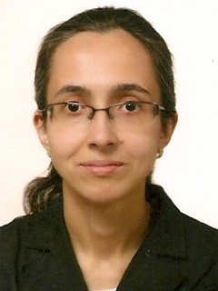

Prof. Dr. Gülsüm Emel PAMUK

LİSANS : İstanbul Üniversitesi Cerrahpaşa Tıp Fakültesi – 1995

TIPTA UZMANLIK : İstanbul Üniversitesi Cerrahpaşa Tıp Fakültesi – 2000

YRD.DOÇ. ATANMA : 2006

DOÇENTLİK : 2007

Üniversitemiz Tıp Fakültesi İç Hastalıkları Anabilim Dalı Öğretim Üyesi Doç. Dr. Gülsüm Emel PAMUK, 01.02.2013 tarihinde Profesörlüğe yükseltilerek atanmıştır.

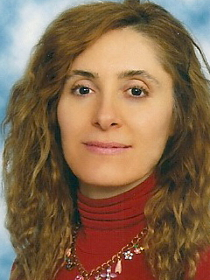

Prof. Dr. Yeşim YEŞİLOĞLU

LİSANS : Trakya Üniv. Fen Edebiyat Fakültesi – 1990

YÜKSEK LİSANS : Trakya Üniv. Fen Bilimleri Enst. – 1993

DOKTORA : Trakya Üniv. Fen Bilimleri Enst. – 1999

YRD.DOÇ. ATANMA : 2002

DOÇENTLİK : 2007

Üniversitemiz Fen Fakültesi Biyokimya Anabilim Dalı Doçent kadrosunda görev yapan Yeşim YEŞİLOĞLU, 01.02.2013 tarihinde Profesörlüğe yükseltilerek atanmıştır.

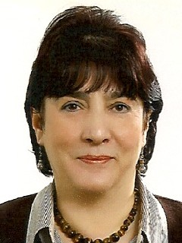

Prof. Dr. Halide AKBAŞ

LİSANS : İstanbul Teknik Üniv. Fen Edebiyat Fakültesi – 1975

YÜKSEK LİSANS : Trakya Üniversitesi Fen Bilimleri Enst. – 1987

DOKTORA : Trakya Üniversitesi Fen Bilimleri Enst. – 1993

YRD.DOÇ. ATANMA : 1994

DOÇENTLİK : 2007

Üniversitemiz Fen Fakültesi Fizikokimya Anabilim Dalı Doçent kadrosunda görev yapan Halide AKBAŞ, 01.02.2013 tarihinde Profesörlüğe yükseltilerek atanmıştır.

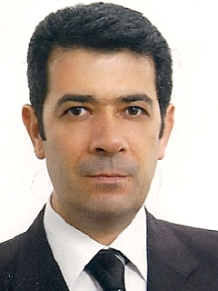

Prof. Dr. Nurettin AYDOĞDU

LİSANS : Fırat Üniv. Veteriner Fakültesi – 1992

DOKTORA : Trakya Üniversitesi Sağlık Bilimleri Enst. – 2003

YRD.DOÇ. ATANMA : 2006

DOÇENTLİK : 2007

Üniversitemiz Tıp Fakültesi Fizyoloji Anabilim Dalı Doçent kadrosunda görev yapan Nurettin AYDOĞDU, 01.02.2013 tarihinde Profesörlüğe yükseltilerek atanmıştır.

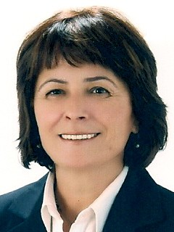

Doç. Dr. Neziha MUSAOĞLU

LİSANS : Ankara Üniversitesi Dil ve Tarih-Coğrafya Fak.-1983

YÜKSEK LİSANS : Marmara Üniv. Sosyal Bil. Enst.-1989

DOKTORA : İstanbul Üniv. Sosyal Bil. Enst.-1996

YRD.DOÇ. ATANMA : 2008

DOÇENTLİK : 2012

Üniversitemiz İktisadi ve İdari Bilimler Fakültesi Uluslararası İlişkiler Anabilim Dalı Yardımcı Doçent kadrosunda görev yapan Doç. Dr. Neziha MUSAOĞLU, 01.02.2013 tarihinde Doçentliğe yükseltilerek atanmıştır.

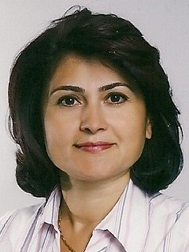

Doç. Dr. Ümmü YILDIZ FINDIK

LİSANS : İstanbul Üniv. Florence Night.Hemş. Fak. -1986

YÜKSEK LİSANS : İstanbul Üniv. Sağlık Bil. Enst.-1989

DOKTORA : İstanbul Üniv. Sağlık Bil. Enst.-1999

YRD.DOÇ. ATANMA : 1999

DOÇENTLİK : 2012

Üniversitemiz Sağlık Bilimleri Fakültesi Hemşirelik Bölümü Yardımcı Doçent kadrosunda görev yapan Doç. Dr. Ümmü YILDIZ FINDIK, 01.02.2013 tarihinde Doçentliğe yükseltilerek atanmıştır.

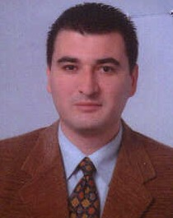

Doç. Dr. Ayhan AYTAÇ

LİSANS : Erciyes Üniv. İkt. ve İdari Bil. Fak. - 1994

YÜKSEK LİSANS : Trakya Üniv. Sosyal Bil. Enst.-1997

DOKTORA : İstanbul Üniv. Sosyal Bil. Enst.-2004

YRD.DOÇ. ATANMA : 2005

DOÇENTLİK : 2012

Üniversitemiz İktisadi ve İdari Bilimler Fakültesi İktisadi Gelişme ve Uluslararası İktisat Anabilim Dalı Yardımcı Doçent kadrosunda görev yapan Doç. Dr. Ayhan AYTAÇ, 01.02.2013 tarihinde Doçentliğe yükseltilerek atanmıştır.

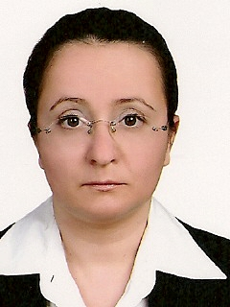

Doç. Dr. Fatma LORCU

LİSANS : Yıldız Teknik Üniv. Fen Edebiyat Fak. - 1996

YÜKSEK LİSANS : İstanbul Üniv. Sosyal Bil. Enst.-2005

DOKTORA : İstanbul Üniv. Sosyal Bil. Enst.-2008

YRD.DOÇ. ATANMA : 2008

DOÇENTLİK : 2012

Üniversitemiz İktisadi ve İdari Bilimler Fakültesi Sayısal Yöntemler Anabilim Dalı Yardımcı Doçent kadrosunda görev yapan Doç. Dr. Fatma LORCU, 01.02.2013 tarihinde Doçentliğe yükseltilerek atanmıştır.

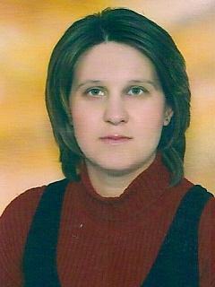

Doç. Dr. Fiğen BOZ

LİSANS : Trakya Üniv. Fen Edebiyat Fak. - 1997

YÜKSEK LİSANS : Trakya Üniv. Fen Bil. Enst.-2000

DOKTORA : Trakya Üniv. Fen Bil. Enst.-2005

YRD.DOÇ. ATANMA : 2006

DOÇENTLİK : 2012

Üniversitemiz Fen Fakültesi Katıhal Fiziği Anabilim Dalı Yardımcı Doçent kadrosunda görev yapan Doç. Dr. Fiğen BOZ, 01.02.2013 tarihinde Doçentliğe yükseltilerek atanmıştır.

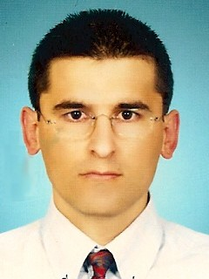

Doç. Dr. Alkin ÇOLAK

LİSANS : Trakya Üniv. Tıp Fak. - 1998

TIPTA UZMANLIK : Trakya Üniv. Tıp Fak.- 2004

YRD.DOÇ. ATANMA : 2007

DOÇENTLİK : 2012

Üniversitemiz Tıp Fakültesi Anesteziyoloji ve Reanimasyon Anabilim Dalı Yardımcı Doçent kadrosunda görev yapan Doç. Dr. Alkin ÇOLAK, 01.02.2013 tarihinde Doçentliğe yükseltilerek atanmıştır.

ÖĞRETİM ÜYELERİMİZİ KUTLUYOR, BAŞARILARININ DEVAMINI DİLİYORUZ.

